学习笔记
秦鑫渝
- 学习资源获取
源码的获取 https://github.com/tejaskhot/KTH-Dataset.git
数据源的获取 http://www.nada.kth.se/cvap/actions/
学术资源的获取 http://www.docin.com/p-163687804.html
“认识人类行为：本地SVM方法”，Christian Schuldt，Ivan Laptev和 Barbara Caputo; 在Proc。ICPR'04，英国剑桥。
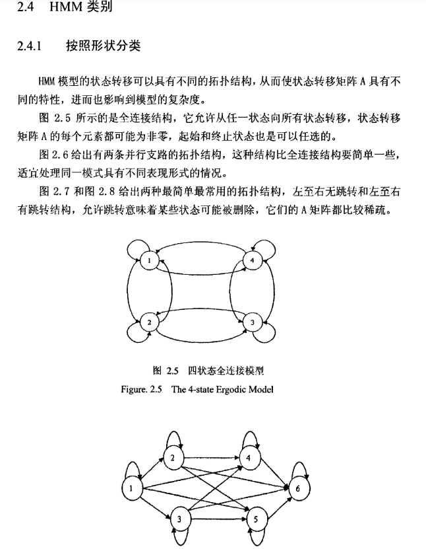

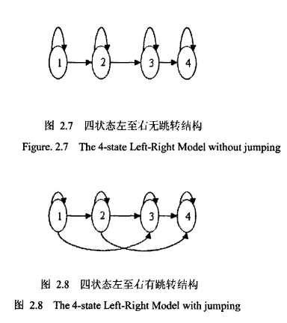
也许是我有点步子迈大了，对于这部分的理论知识的理解，只停留在公式的认识，什么模式，模型的认识感觉没有获取到任何的知识（除了他们的名字）
- 学习中遇到的困难
  - 首先，依旧是环境配置这个大头，依旧是缺少各种包，然后疯狂填坑
  - 到最后这个东西还是不知道是什么，只知道它是一个数据集，但是网上搜索不到任何信息scae_destin(望老师指点)
  - 关于源码方面，这次确实不太清楚它是如何具体运作的，只知道它将avi文件保存成一张张图片，然后从图片中提取信息
- 学习心得(实话说所获不多)
- 对于如何处理某些运行环境更加得心应手
- 对于HMM 只有一点显现的认识，如：它的四种类型
- 对于神经网络如何处理avi文件的原理，即它将视频文件保存成一张张图片，从中提取特征信息

